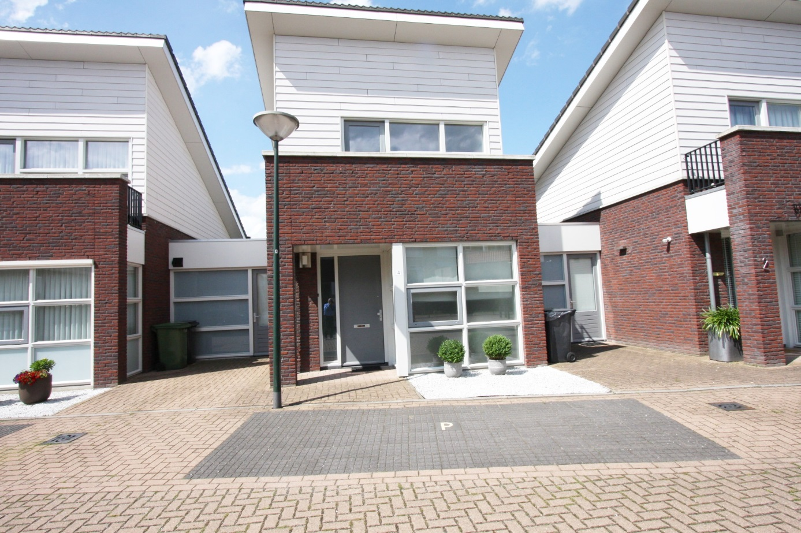

Holleweg 4 Valkenswaard
Koopprijs:299.000 euro k.k.
Aanvaarding in overleg.
ADRES: Holleweg 4
5552 BH Valkenswaard
VRAAGPRIJS: € 299.000 K.K.
BOUWJAAR: 2008
AANVAARDING: In overleg
Ruime semi-bungalow met berging en eigen oprit,
gelegen in nieuwbouwhofje in het
centrum van Valkenswaard.
Indeling
Via overdekte entree naar hal voorzien van
laminaatvloer, stucwerk wandafwerking,
meterkast (6groepen en 2x aardlekschakelaar)
en trapopgang naar verdieping.
Woonkamer met veel lichtinval voorzien van
laminaatvloer, stucwerk wandafwerking,
deur naar trapkast en toegang naar patiotuin.
Open keuken, gelegen aan de voorzijde,
voorzien van moderne strakke keukeninrichting
in hoogglans afwerking en voorzien
van eetbar, gaskookplaat, rvs afzuigschouw,
vaatwasser, koelkast en hoek/
draaicarrousel.
Middels tussenportaal met toiletruimte
voorzien van wandcloset, fonteintje en mechanische
ventilatie, toegang tot slaapkamer
en inpandige berging voorzien van laminaatvloer,
aansluiting ten behoeve van
de wasapparatuur, opstelling climate systeem
en cv-combiketel merk Ferroli bouwjaar
2008 en toegang tot oprit
Slaapkamer voorzien van laminaatvloer,
toegang tot patiotuin en badkamer voorzien
van inloopdouche, dubbele wastafel en mechanische
ventilatie.

Omschrijving
Ruime semi-bungalow met berging en
eigen oprit, gelegen in nieuwbouwwijkje
nabij centrum Valkenswaar
Algemeen
• Bouwjaar 2008
• Perceelsoppervlakte 131 m²
• Inhoud … m³
• Instapklare woning
• Dak-, spouwmuur– en vloerisolatie
• Gehele woning voorzien van hardhouten
kozijnen met dubbele beglazing,
HR++. Draaiende delen uitgevoerd in
draai/kiepsysteem
• Gehele begane grond voorzien van
laminaatvloer.
• Aangesloten op Ons Brabant Net.
• Ter zekerheidstelling tot nakoming van
de verplichtingen, wordt een
bankgarantie verlangd van 10% van de
Indeling verdieping
Overloop met toegang tot 2e en 3e slaapkamers
en 2e badkamer.
Slaapkamer 2 met toegang tot balkon aan
voorzijde.
Royale derde slaapkamer voorzien van dakkapel.
2e badkamer voorzien van doucheruimte,
wandcloset, wastafel en mechanische ventilatie.

.

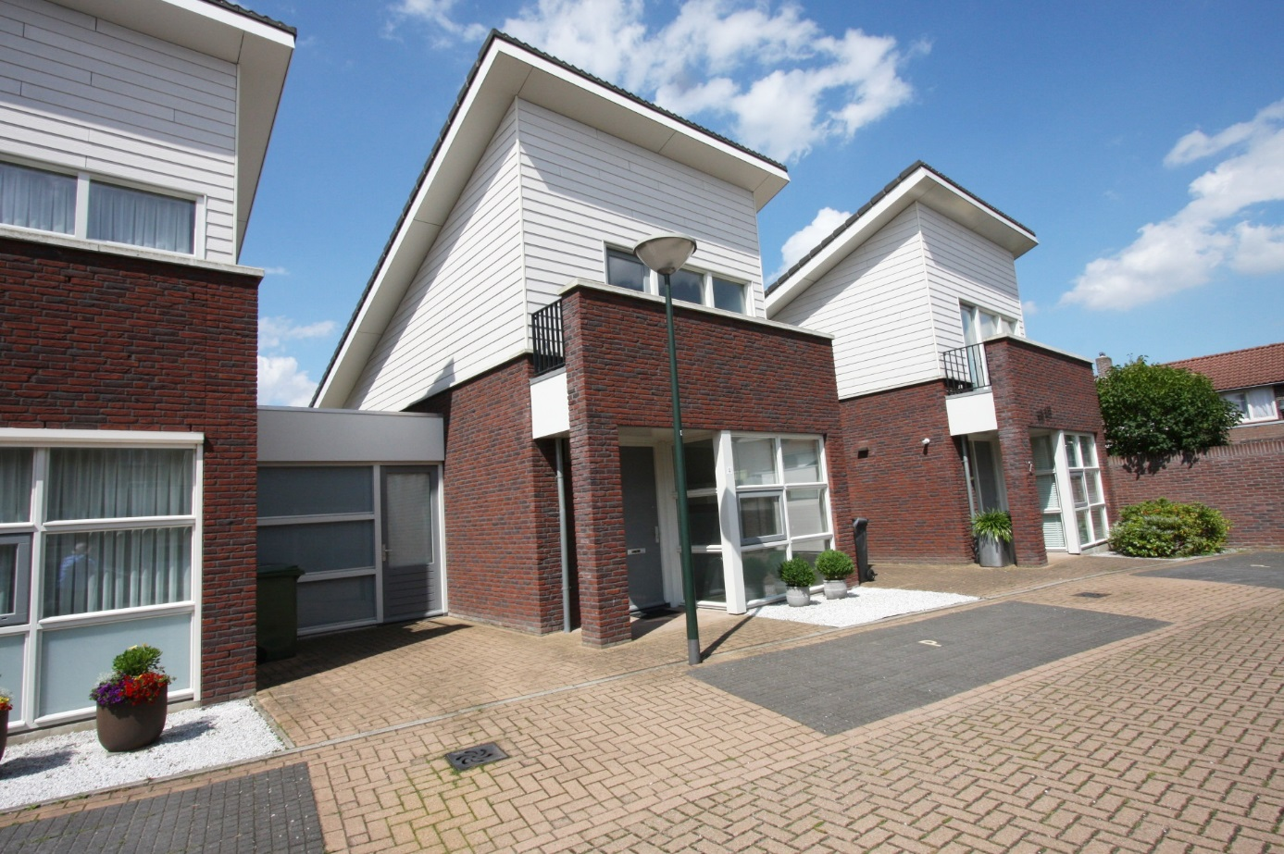
VOORRAANZICHT HOLLEWEG 4
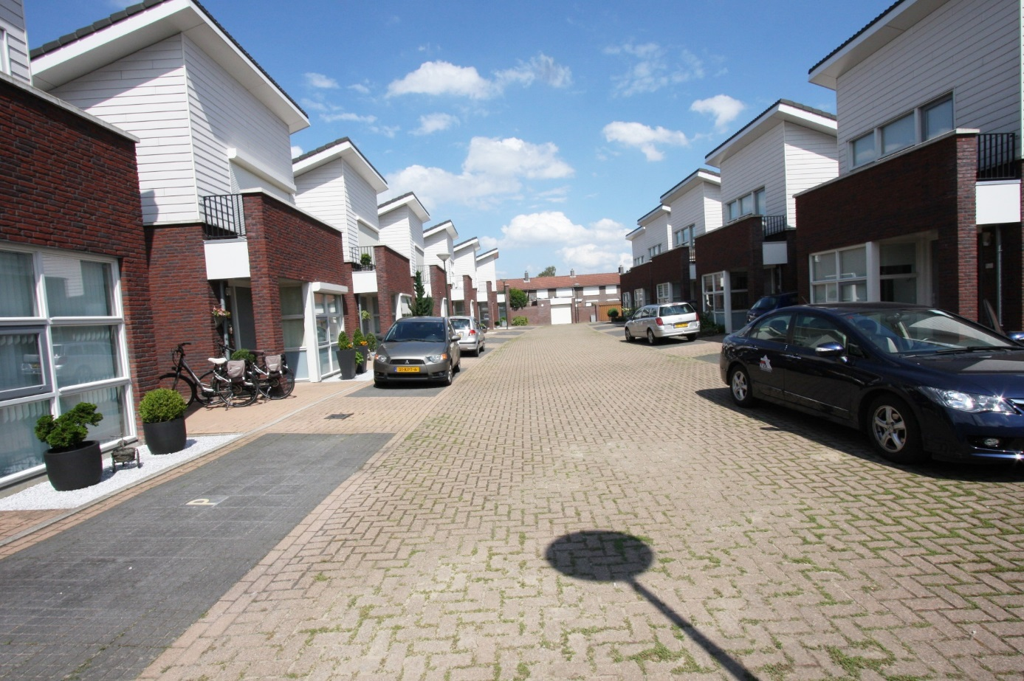
STRAATBEELD

